**Дата:** 22. 02.2022 **Урок:** українська мова **Клас: 3**

**Тема. Правильно читаю числові вирази.**

**Мета**: поглибити знання про числівники, вчити розпізнавати серед слів числівники, правильно читати числові вирази, виконувати завдання за зразком; розвивати критичне мислення, увагу, спостережливість, пам'ять, усне і писемне мовлення; удосконалювати навички письма; формувати компетентність спілкуватися рідною мовою, соціальну, громадянську компетентності; виховувати повагу до рідної мови, до традицій своєї країни.

***Опорний конспект уроку***

**І. Вступна частина. Повторення вивченого матеріалу.**

*Слайд 2.*  1. Емоційне налаштування.

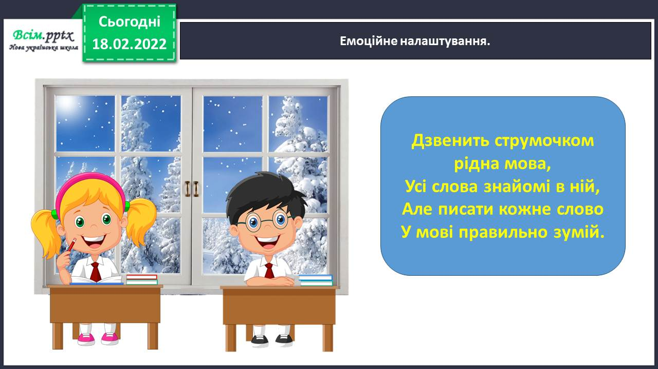

*Слайд 3.* 2. Повідомлення теми уроку.

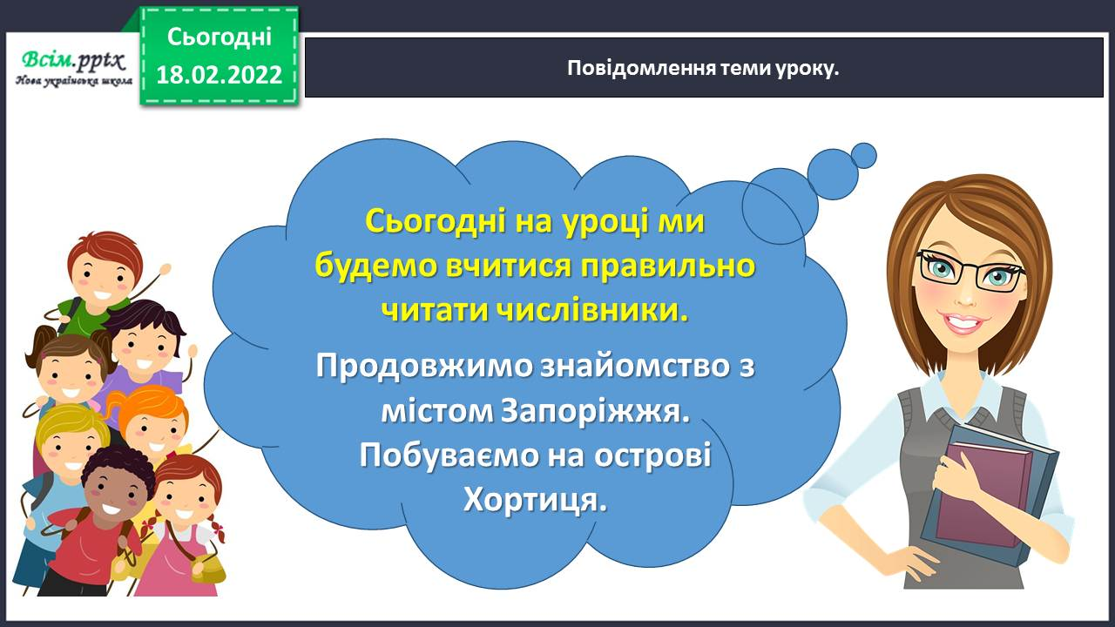

*Слайд 4.* 3. Хвилинка каліграфії.

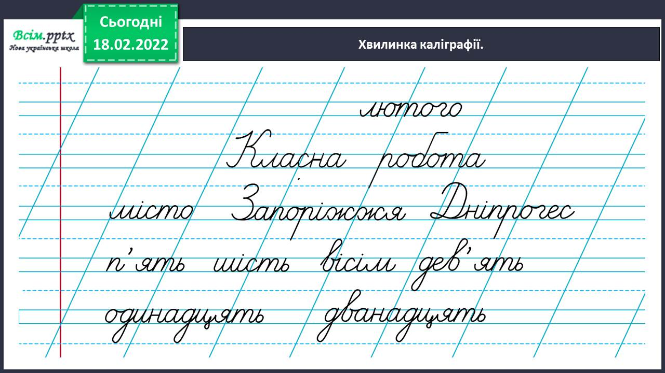

4. Гімнастика для очей.

<https://www.youtube.com/watch?v=qxkSQqecR0w>

**ІІ. Основна частина.**

1. **Виконання тренувальних вправ.**

*Слайд 6-7.* Вправа 1-2. Прочитай, що найбільше вразило Родзинку в Запоріжжі. Спиши текст про Дніпрогес. Числа записуй словами. Постав наголос у числівниках.

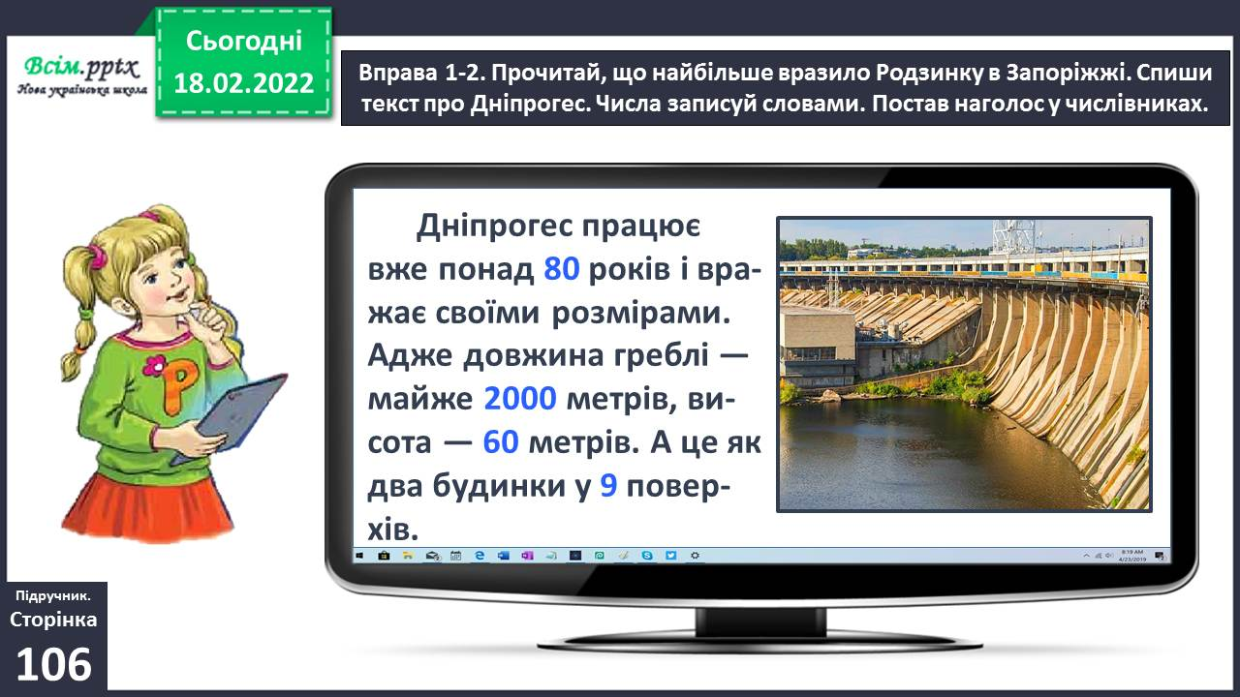

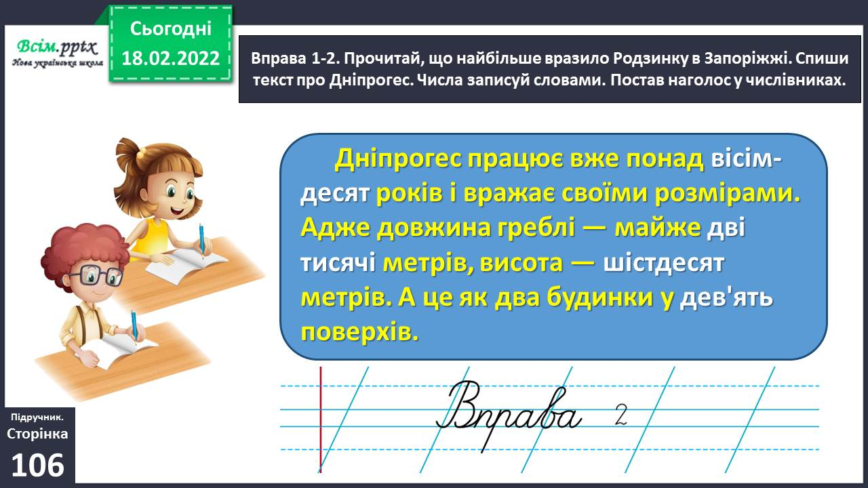

*Слайд 8-9.*

Вправа 3. Пригадай назви зимових і весняних місяців. Поєднай кожну з одним із поданих чисел. Запиши утворені дати. Числа записуй словами.

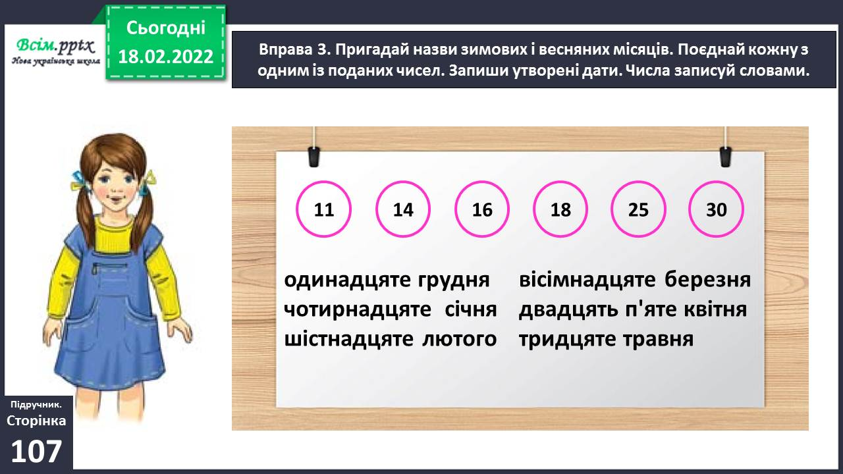

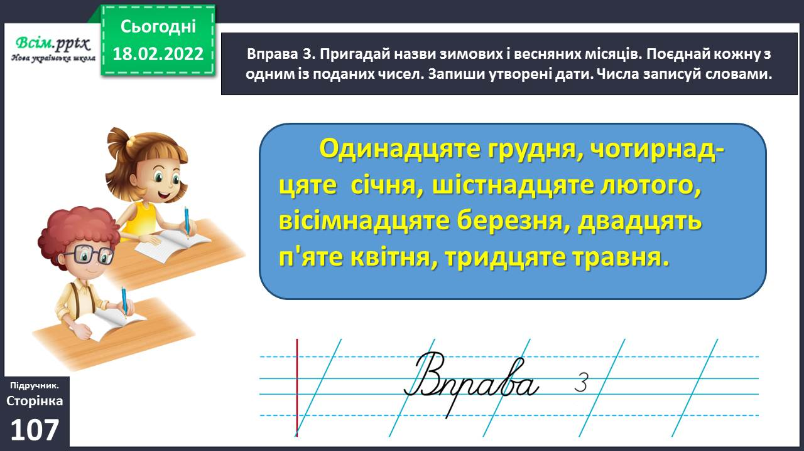

*Слайд 10-11.*

Вправа 4. Допоможи Ґаджикові правильно прочитати й обчислити числові вирази. Починай читати зі слів до або від.

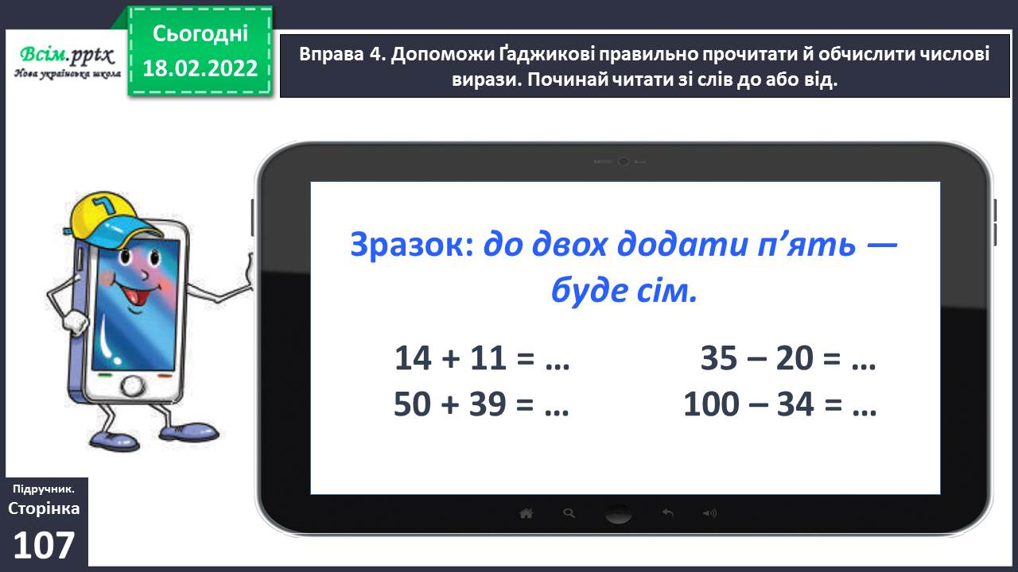

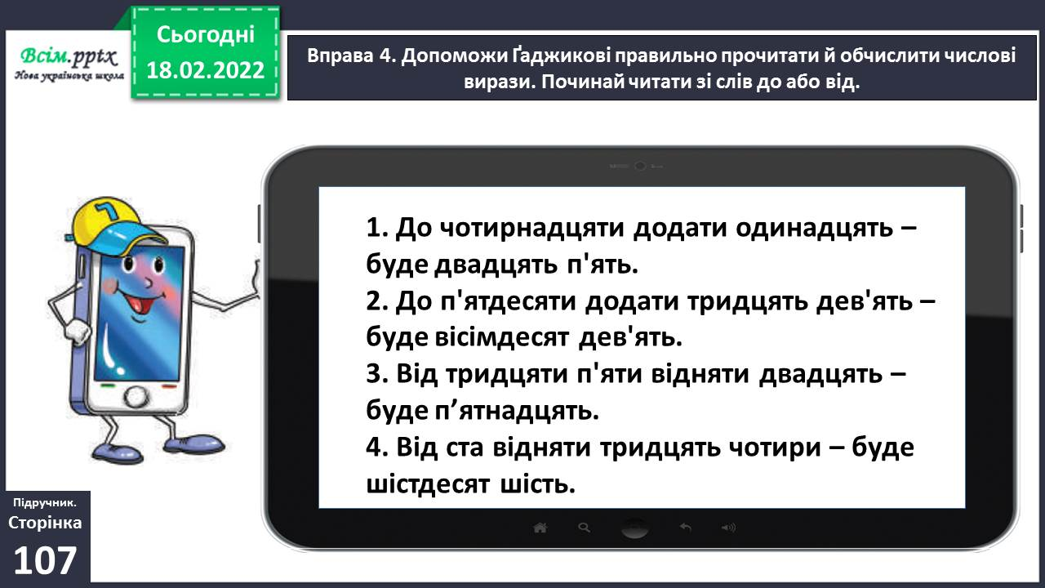

*Слайд 12-13.* Вправа 5-6. Прочитай, що найбільше зацікавило в Запоріжжі Щебетунчика. Обчисли, скільки одиниць вогнепальної зброї було на одному козацькому човні.

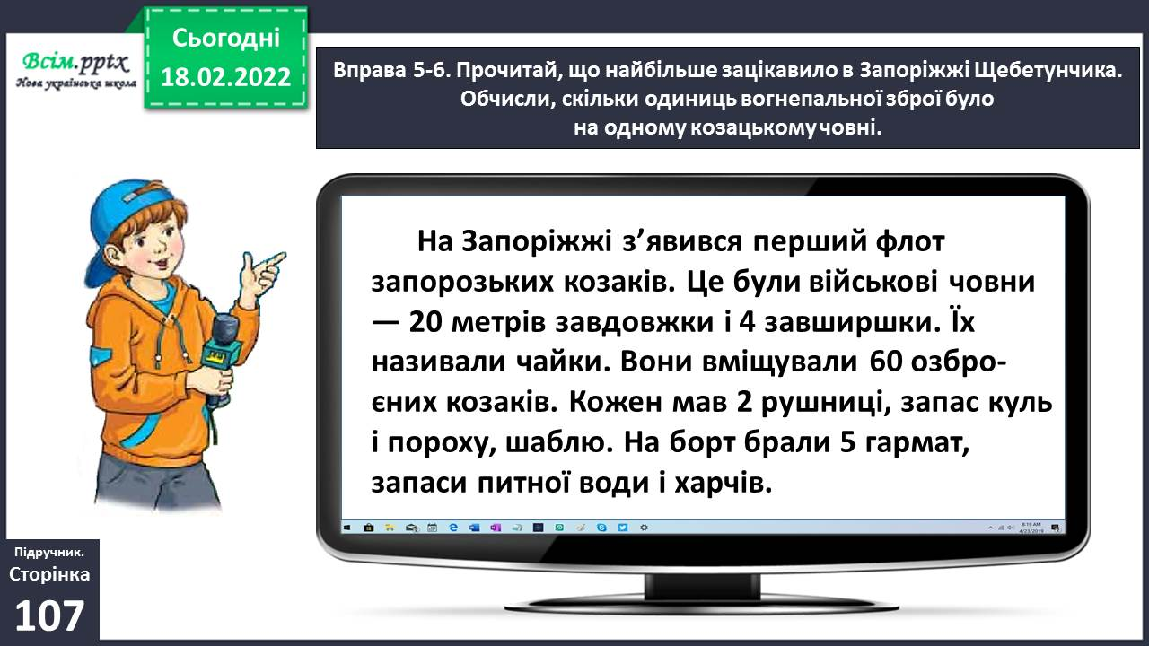

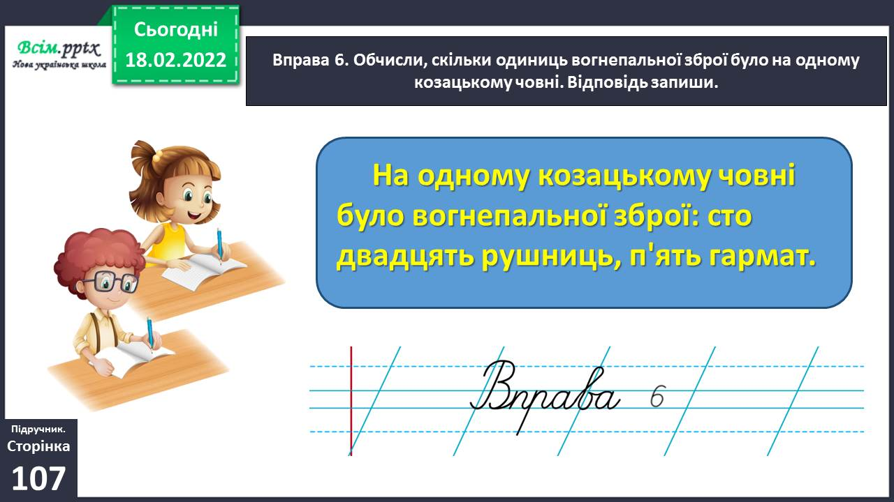

Фізкультхвилинка.

<https://www.youtube.com/watch?v=3sg5oJQmlBY>

*Слайд 15-16.*

Вправа 7. Ґаджикові цікаво, чи подобається тобі математика. Де ти використовуєш знання з математики? Напиши про це текст (3–4 речення).

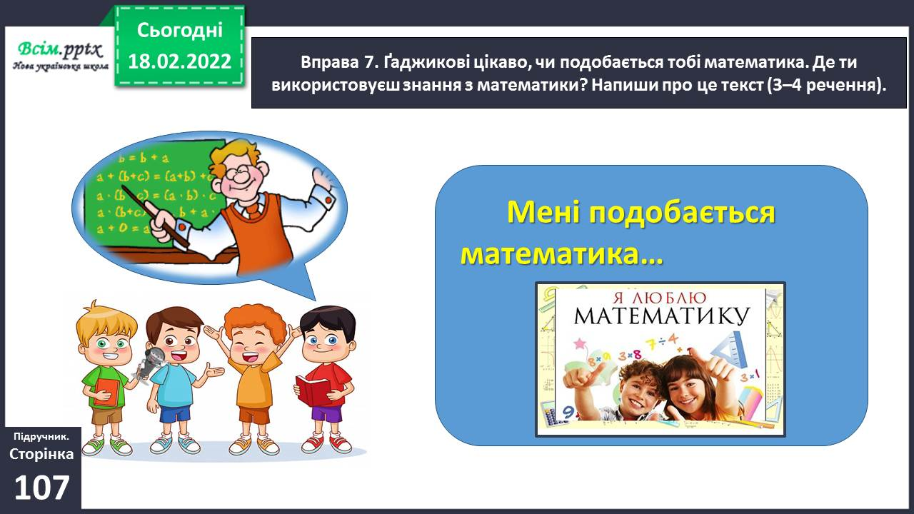

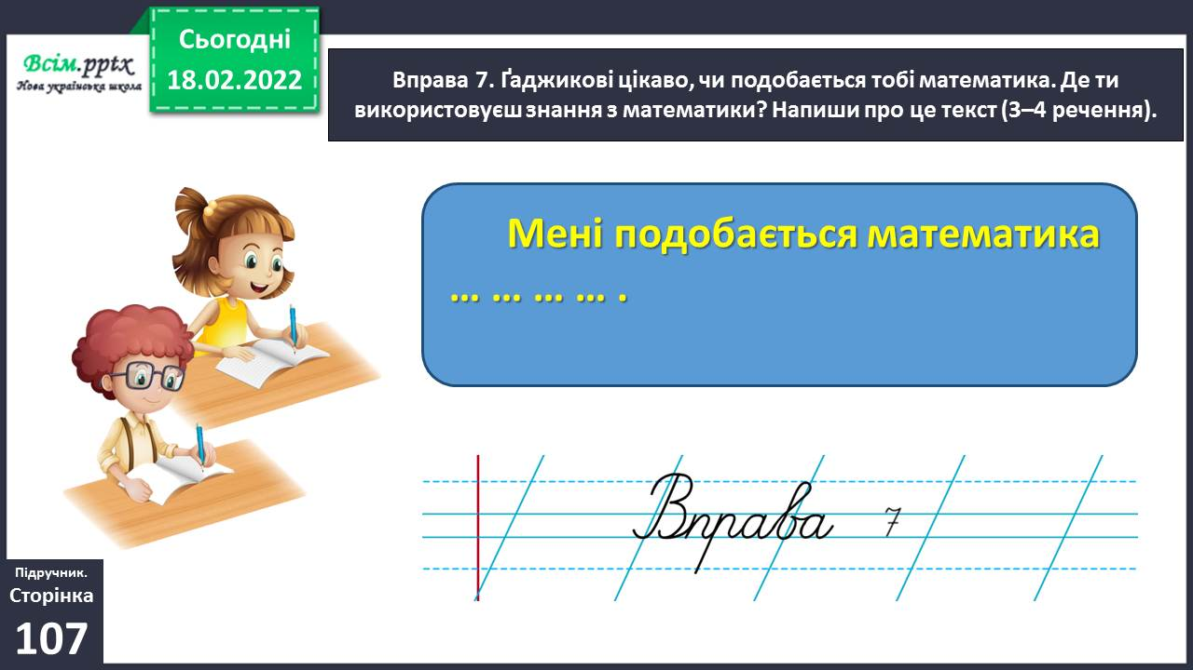

**ІІІ. Заключна частина.**

1. **Домашнє завдання.**

*Слайд 19-21.* Пояснення домашнього завдання.

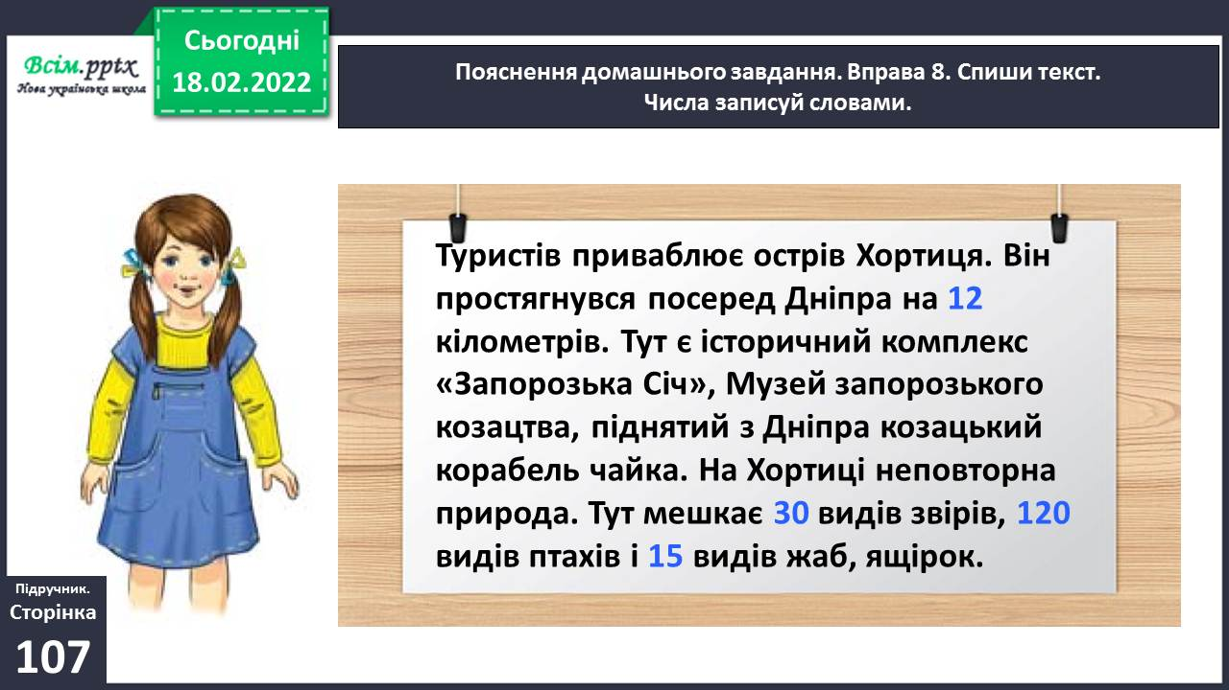

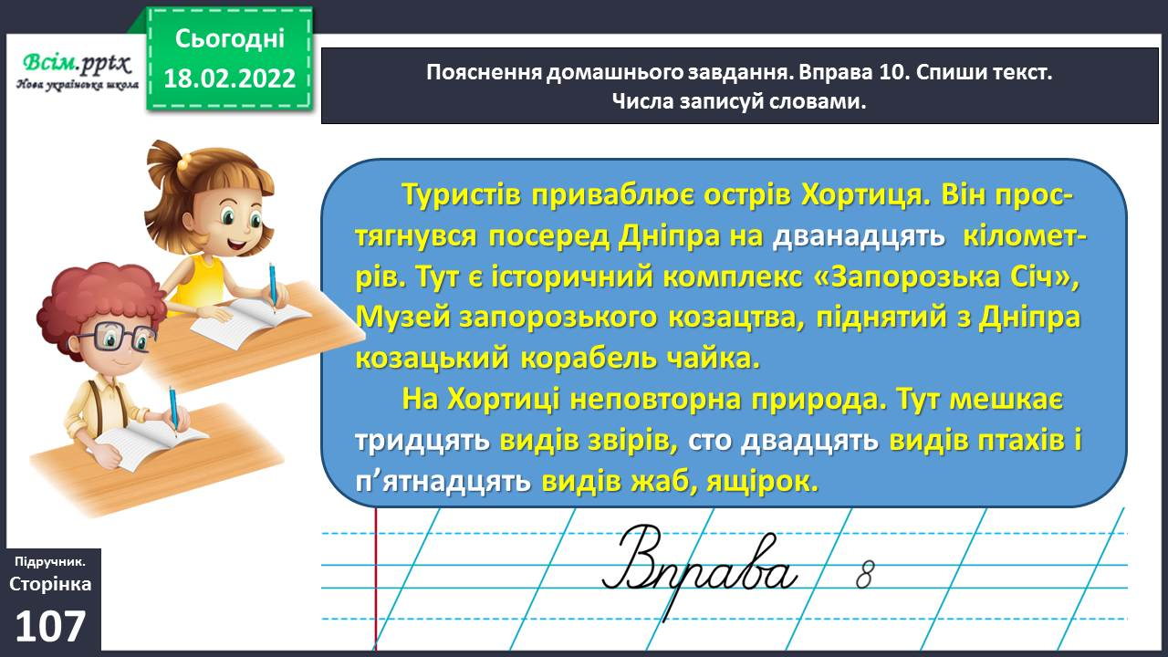

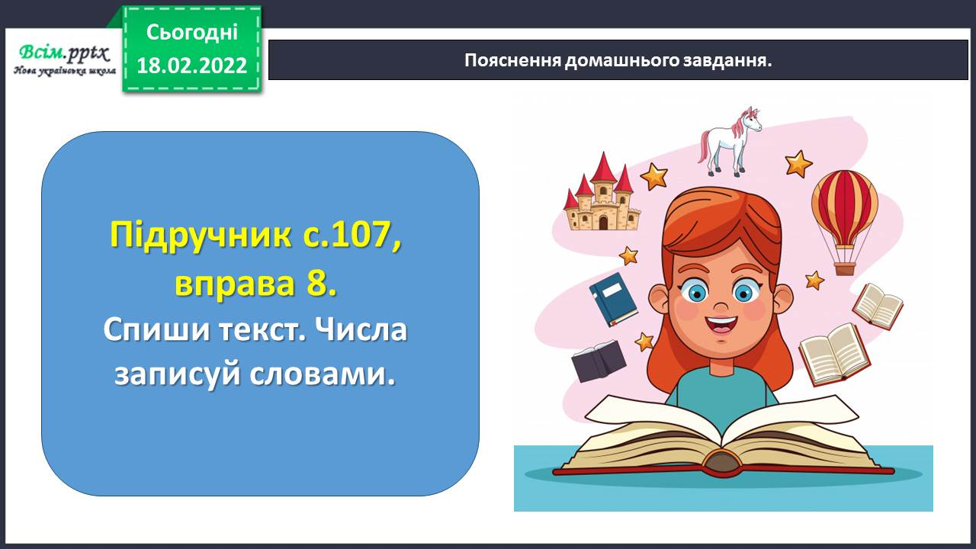

**Виконані роботи можна надіслати:**

1.На освітню платформу для дистанційного навчання HUMAN або

2.На електронну адресу **lvgorevich.55@gmail.com**

***Бажаю успіхів у навчанні!!!***

\